**海南科技职业大学微信公众号提交毕业审核步骤**

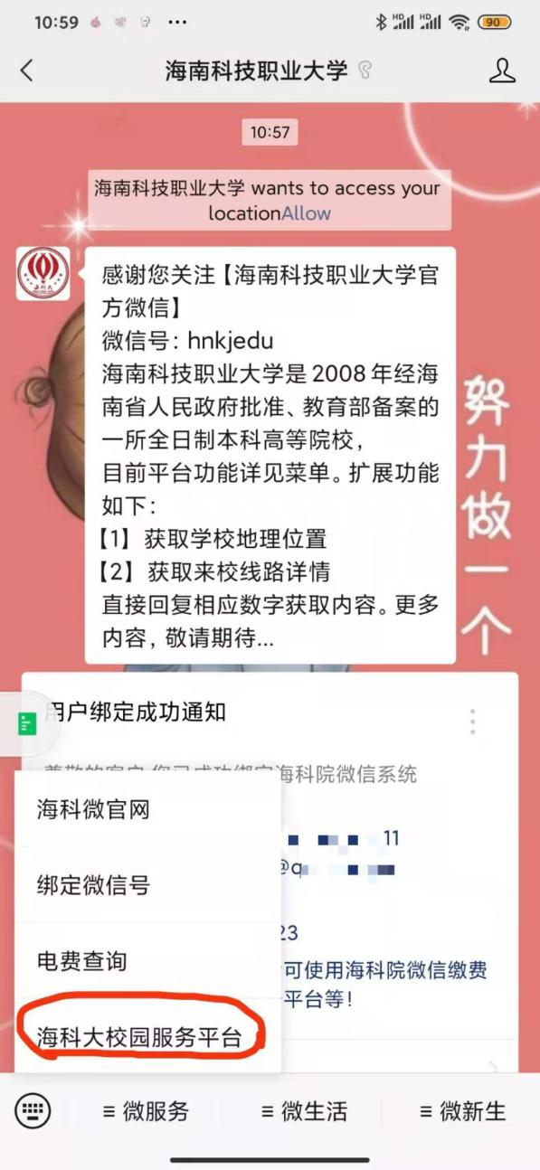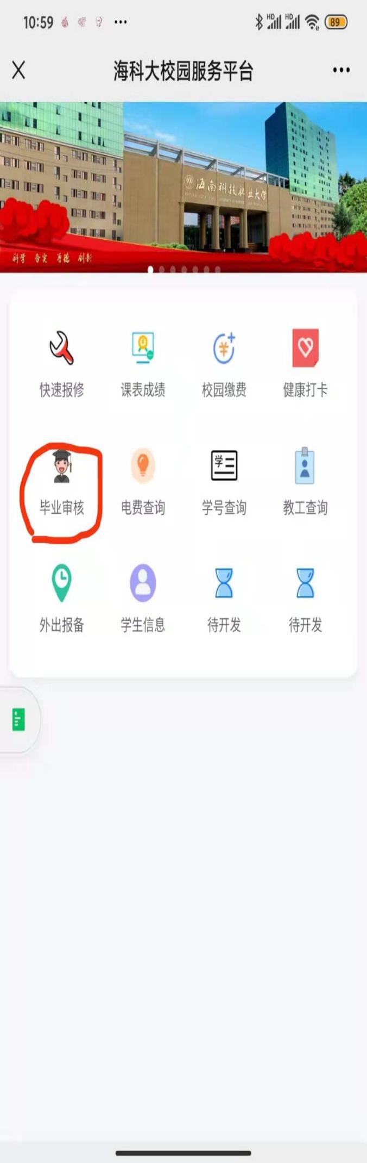①

**1**

**2**

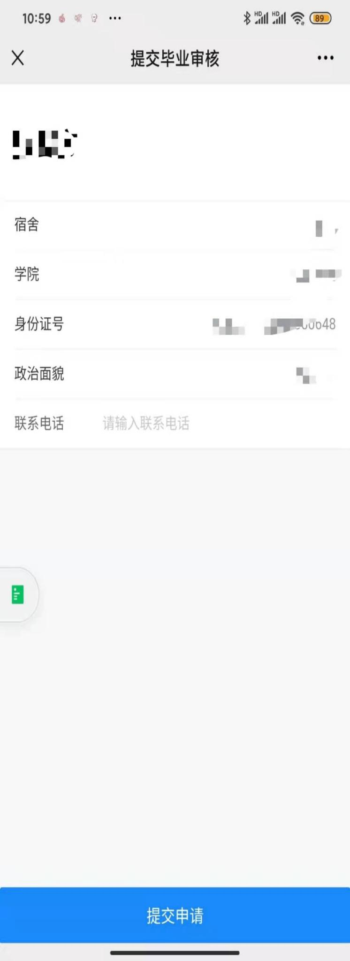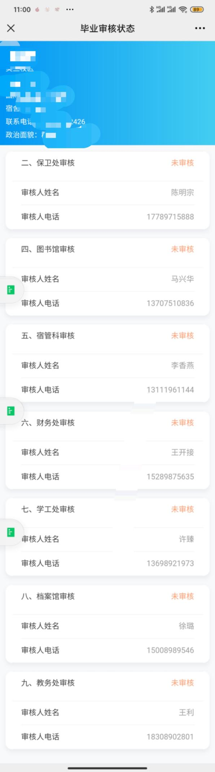

**3**

**4**